Machine Learning — Qualitäts-Vorhersage
für deutsche Krankenhäuser
Was haben wir gemacht — und was bedeutet das?
Projekt: Qualitäts-Muster-Finder | Stand: 2026-08-07

1. Worum geht es?
In der deskriptiven Analyse haben wir gezeigt, welche Merkmale von Krankenhäusern (Ärztedichte, Pflegepersonal, Trägerschaft…) mit überdurchschnittlich vielen Qualitätsproblemen zusammenhängen. Im Machine-Learning-Schritt gehen wir einen Schritt weiter: Wir fragen — kann ein Computerprogramm anhand dieser Merkmale selbstständig vorhersagen, ob ein Krankenhaus viele Qualitätsprobleme haben wird?
Das Modell wurde mit Daten von 1.824 deutschen Krankenhäusern trainiert. Für jedes Haus ist bekannt, ob es tatsächlich überdurchschnittlich viele auffällige Qualitätsindikatoren hat (Ja/Nein). Das Modell lernt aus diesen Beispielen und kann danach für neue, unbekannte Häuser eine Einschätzung abgeben.

2. Welche Merkmale nutzt das Modell?
Das Modell bekommt sieben Strukturmerkmale eines Krankenhauses als Eingabe. Es nutzt keine Qualitätsbewertungen als Eingabe — nur Merkmale, die unabhängig von den Qualitätsergebnissen vorliegen:
Merkmal | Was es misst | Quelle
Ärzte pro Bett | Wie viele Vollzeit-Ärzte kommen auf ein Bett | Personaldaten
Pflegekräfte pro Bett | Wie viele Pflegekräfte kommen auf ein Bett | Personaldaten
Bettenzahl | Wie groß ist das Haus | Standortdaten
Trägerschaft | Privat / Freigemeinnützig / Öffentlich | Standortdaten
Uni-Klinik (ja/nein) | Ist es ein Universitätsklinikum | Standortdaten
Konzernhaus (ja/nein) | Gehört es zu einem Krankenhauskonzern | Konzernliste
Fortbildungsquote | Anteil Ärzte mit erfüllter Fortbildungspflicht | Qualitätsbericht

3. Was ist ein Entscheidungsbaum (Decision Tree)?
Ein Entscheidungsbaum ist ein Modell, das Vorhersagen durch eine Kette von Wenn-Dann-Fragen trifft — ähnlich wie ein Flussdiagramm. Man startet oben und beantwortet Frage für Frage, bis man unten eine Vorhersage erhält.
Beispiel: „Hat das Haus weniger als 0,271 Ärzte pro Bett?" → Ja → wahrscheinlich viele Qualitätsprobleme.
Der große Vorteil: Man kann genau sehen und erklären, wie das Modell zu seiner Entscheidung kommt. Andere Modelle (z. B. neuronale Netze) liefern zwar oft bessere Ergebnisse, aber niemand kann erklären, warum — man nennt das „Black Box".

Wie liest man das Baumdiagramm?
Jeder Kasten (Knoten) zeigt eine Entscheidungsfrage. Ist die Bedingung erfüllt → nach links, sonst → nach rechts. Am Ende (Blätter, unterste Kästen) steht die Vorhersage: orange = viele Qualitätsprobleme, blau = wenige.
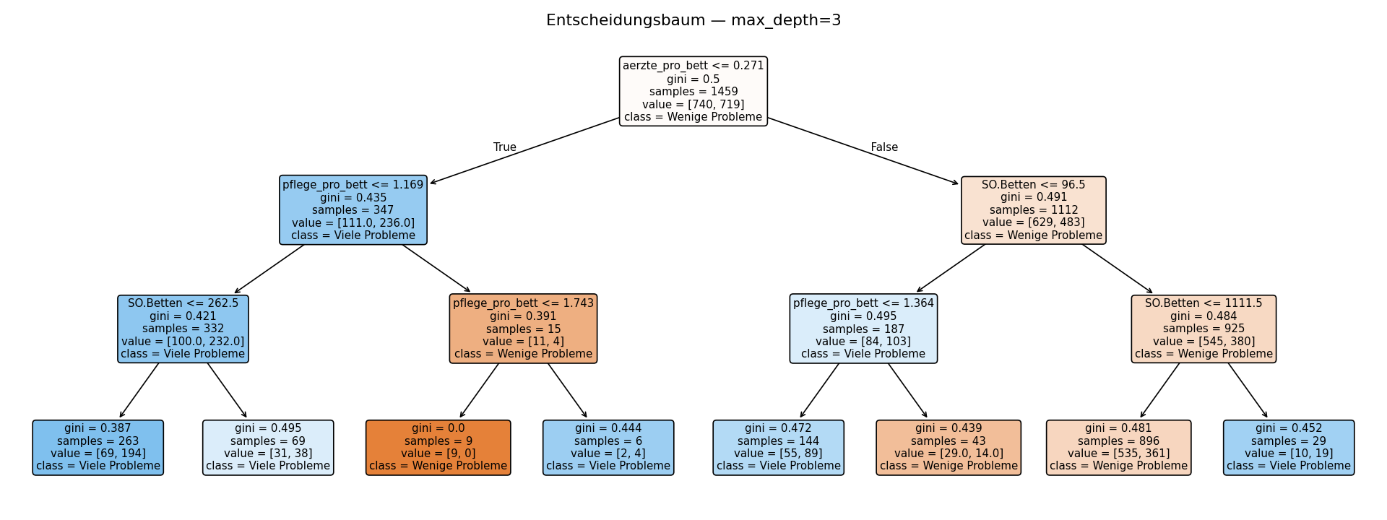

4. Wie wurde das Modell trainiert?
Die 1.824 Krankenhäuser wurden in zwei Gruppen aufgeteilt: 80 % (1.459 Häuser) zum Trainieren des Modells — es lernt aus diesen Beispielen. 20 % (365 Häuser) werden zurückgehalten und nur zum Testen genutzt — das Modell sieht diese Häuser während des Trainings nie. Nur so kann man fair messen, wie gut das Modell auf unbekannte Daten reagiert.
Damit kein zufällig günstiger Split das Ergebnis verfälscht, wurde außerdem eine 5-fache Kreuzvalidierung durchgeführt: Der gesamte Datensatz wird 5 Mal neu aufgeteilt und das Modell 5 Mal getestet. Der Durchschnitt dieser 5 Ergebnisse ist zuverlässiger als ein einzelner Test.

5. Wie gut ist das Modell?
Kennzahl | Wert | Was bedeutet das?
Accuracy (Trefferquote) | 63,6 % | Bei 365 Testhäusern hat das Modell bei ~232 die richtige Gruppe vorhergesagt
Precision | 68,2 % | Wenn das Modell „Viele Probleme" sagt, stimmt es in 68,2 % der Fälle
Recall | 48,9 % | Von allen echten Problemhäusern findet das Modell nur 48,9 %
F1-Score | 57,0 % | Ausgewogener Gesamtwert aus Precision und Recall
Vergleichswert (blinder Tipp) | 50,7 % | Würde man blind immer „Wenige Probleme" tippen, hätte man 50,7 % richtig
Verbesserung durch Modell | +12,9 % | Statt 50,7 % beim blinden Tippen erreicht das Modell 63,6 % — ein echter, wenn auch überschaubarer Mehrwert
5-fache Kreuzvalidierung | 59,7 % ± 4,2 % | Stabiles Ergebnis — das Modell profitiert nicht von einer günstigen Zufallsaufteilung

Confusion Matrix — welche Fehler macht das Modell?
Die Confusion Matrix zeigt nicht nur, wie viel das Modell richtig hat — sondern auch welche Art von Fehlern es macht. Es gibt zwei Fehlertypen:
• Falscher Alarm: Das Modell sagt „Viele Probleme", aber das Haus hat tatsächlich wenige.
• Verpasster Fall: Das Modell sagt „Wenige Probleme", aber das Haus hat tatsächlich viele.
Die Zahlen auf der Diagonale (oben links + unten rechts) sind richtige Vorhersagen. Die Zahlen außerhalb sind Fehler. Der hohe Wert unten links zeigt: das Modell verpasst fast die Hälfte der echten Problemhäuser.
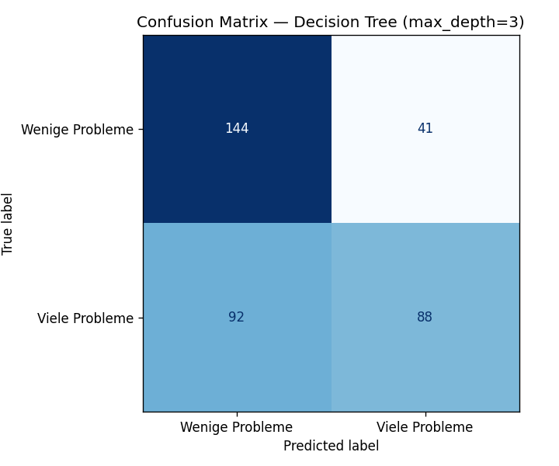

6. Welches Merkmal ist am wichtigsten?
Nach dem Training berechnet das Modell automatisch, wie stark jedes Merkmal zur Vorhersage beigetragen hat (Feature Importance). Das Ergebnis zeigt klar: Ärztedichte dominiert.
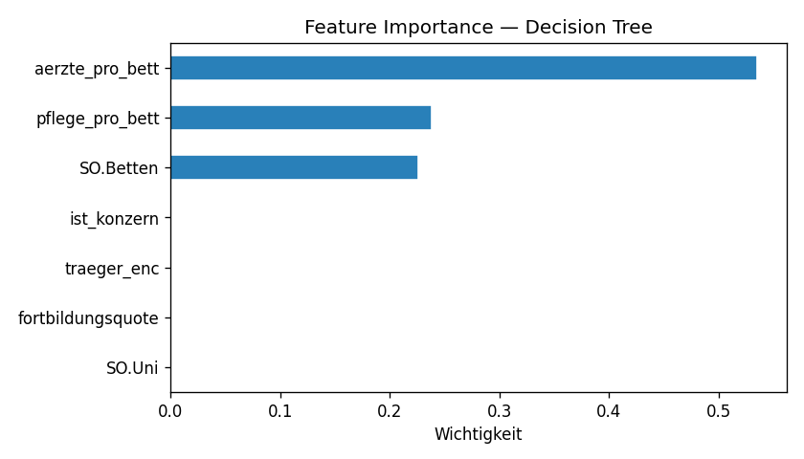
Merkmal | Anteil | Bedeutung
Ärzte pro Bett | 53,6 % | Wichtigstes Merkmal — über die Hälfte aller Modellentscheidungen
Pflegekräfte pro Bett | 23,8 % | Zweites Personalstärke-Merkmal
Bettenzahl | 22,6 % | Hausgröße — kleiner Beitrag
Trägerschaft, Uni-Status, Konzern, Fortbildung | 0,0 % | Werden vom Modell bei dieser Tiefe nicht genutzt

7. Warum ist die Trefferquote nur 63 %?
Eine Accuracy von 63,6 % klingt nicht beeindruckend — und das ist auch ehrlich gemeint. Die Strukturmerkmale (Größe, Personal, Träger) erklären nur einen kleinen Teil davon, warum manche Häuser viele Qualitätsprobleme haben. Die meisten Unterschiede zwischen Häusern hängen von anderen Faktoren ab, die in unserem Datensatz nicht enthalten sind:
- Patientenstruktur: Welche Patienten behandelt das Haus? (Schwere Fälle = schwierigere Qualitätswerte)
- Dokumentationsqualität: Wie sorgfältig dokumentiert das Haus seine Fälle?
- Regionale Faktoren: Gibt es regionale Besonderheiten bei der Patientenversorgung?
Das ist kein Versagen der Analyse — es ist ein valides Ergebnis: Die Strukturmerkmale allein reichen nicht aus, um Qualitätsprobleme zuverlässig vorherzusagen. Das Modell zeigt, was mit den verfügbaren Daten möglich ist.
⚠️ Die Vorhersage des Modells ist ein Hinweis, keine Diagnose. Sie kann als Ausgangspunkt für genauere Untersuchungen dienen — aber nicht als alleinige Grundlage für Entscheidungen.

